Lapių sąvartyno rekonstrukcija
2009 m. gruodžio 24 dieną Valstybinė komisija pripažino tinkamu naudoti naujai rekonstruotą Lapių regioninį sąvartyną, esantį Kauno raj. Lapių sen.. Sąvartynas, rekonstruotas, laikantis ES ir Lietuvos sąvartynų įrengimo, eksploatavimo, uždarymo ir priežiūros po uždarymo taisyklių reikalavimų.
Sąvartyno statybų eiga
- 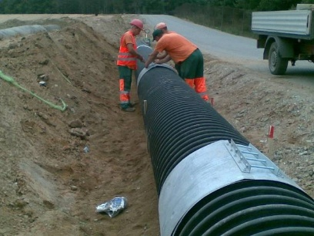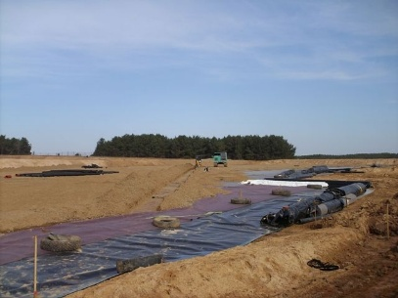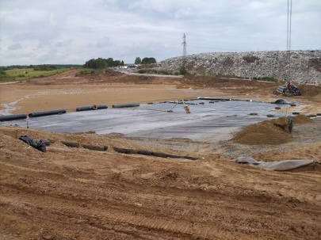
- 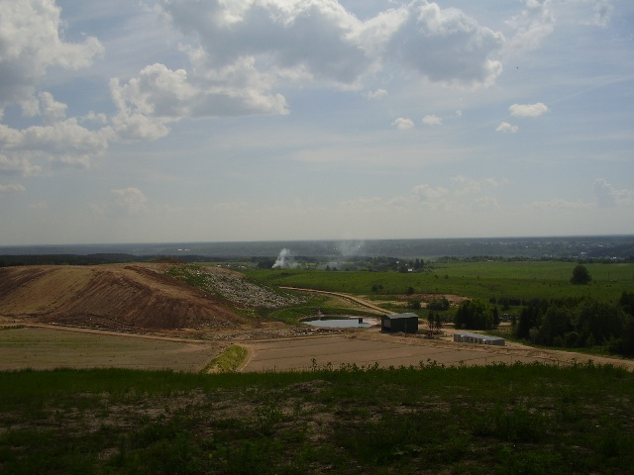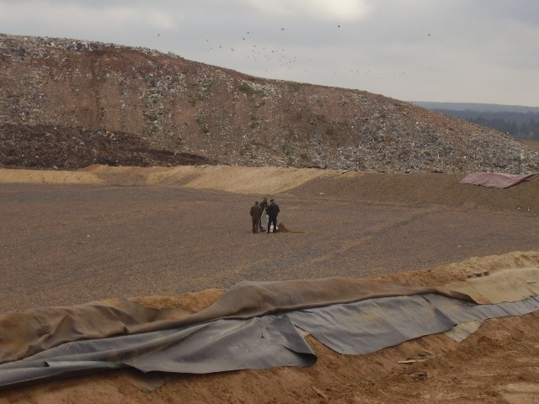
Įgyvendinant Kauno regiono atliekų tvarkymo sistemos sukūrimo investicinį projektą 2007-12-27 dieną su UAB „Sienojus” ir UAB „Laugina”, veikiančiomis jungtinės veiklos pagrindu, buvo pasirašyta rangos sutartis Lapių regioninio sąvartyno statybai. Bendra projekto vertė 41,6 mln. Lt, kuris finansuojamas ES, Valstybės fondo lėšomis ir VšĮ Kauno regiono atliekų tvarkymo centro lėšomis.
Įgyvendinant projektą atlikti šie darbai:
- Įrengtas buitinių atliekų sąvartyno 2-asis kaupimo laukas apie 8,8 ha;
- Rekultivuotas 1-asis kaupimo laukas;
- 3-iajame lauke užbaigti dalies sekcijos statybos darbai;
- Pastatyti administracinis bei buitinis pastatai;
- Perkelta aptarnaujančio transporto stoginė;
- Sumontuotos naujos automobilinės svarstyklės bei pastatyta automobilių ratų plovykla;
- Įrengti priešgaisriniai rezervuarai, gruntinio vandens pažeminimo sistema;
- Pastatytos naftos gaudyklės; inžineriniai tinklai (elektros ir apšvietimo tinklai, video stebėjimas, lietaus ir buitinių nuotekų, vandentiekio tinklai);
- Įrengti sąvartyno vidiniai keliai ir aikštelės, apželdinta bei aptverta sąvartyno teritorija;
- Parengtas monitoringo sistemos projektas;
- Įrengtas artezinis gręžinys.
- Projekto įgyvendinimui prieš statant 2-ojo lauko A, B ir C sekcijas buvo iškeltos elektros 110 kV ir 10 kV orinės linijos.
Rekonstruotas Lapių sąvartynas:
- 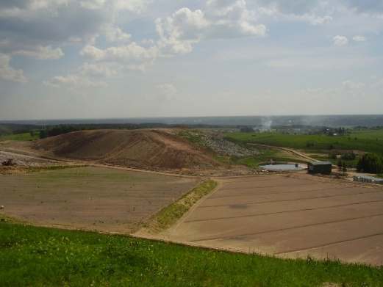
Statybos laikotarpiu Lapių sąvartyno veikla nebuvo nutraukta, atliekos nuolatos buvo talpinamos sąvartyne.

